INFORME DE SIMULACRO DE RETIRADA / INHABILITACIÓN DE PRODUCTO

Función: | Elaborado por: | Revisado por: | Aprobado por:
Departamento: | Garantía de Calidad | Sistemas y ciberseguridad | Garantía de Calidad
Nombre: | Iván Pérez | David Pozo | Fernando Pozo
Firma:
Fecha:

Contenido
1. Objetivo 3
2. Escenario simulado 3
3. Acciones realizadas 3
4. Resultados 6

- Objetivo
Verificar la eficacia del procedimiento de retirada de productos (PNT-008), incluyendo los mecanismos técnicos de inhabilitación y comunicación con usuarios internos.

- Escenario simulado
Motivo de retirada: Se detecta fallo crítico que compromete el acceso no autorizado a datos de usuario.
Evaluación del riesgo: Alto.
Versión afectada: 1.0.0
Fecha del simulacro: 10/07/2025

- Acciones realizadas
- Identificación de la versión afectada, responsable de la acción: IT
  - Se ha localizado en la base de datos la versión que tiene el fallo.
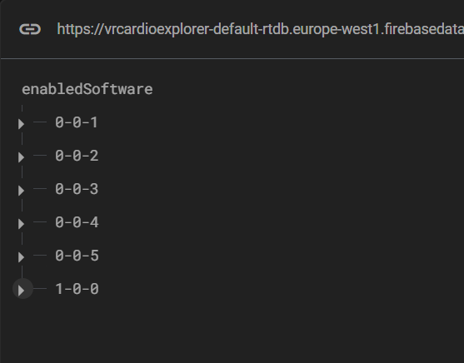
- Inhabilitación técnica, responsable de la acción: IT
  - Se ha modificado el parámetro de acceso para impedir su uso.
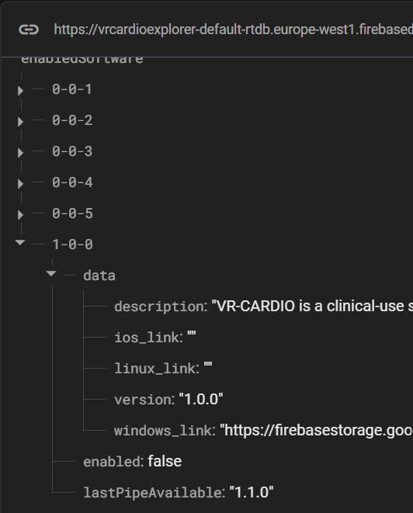

- Verificación del bloqueo, responsable de la acción: IT
  - Se ha realizado una prueba de intento de acceso
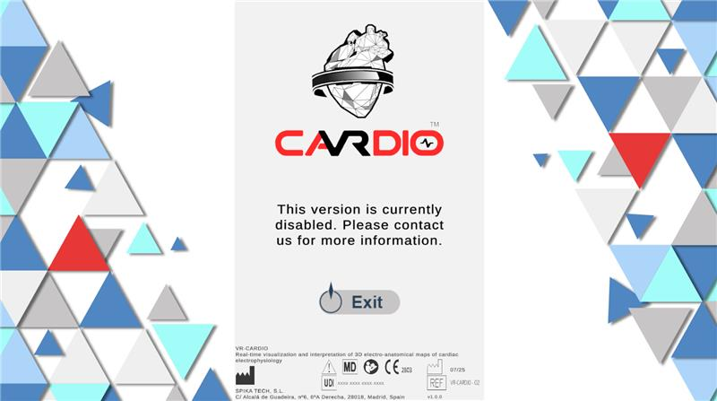

- Comunicación interna, responsable de la acción: Calidad
  - Se informa a departamentos implicados
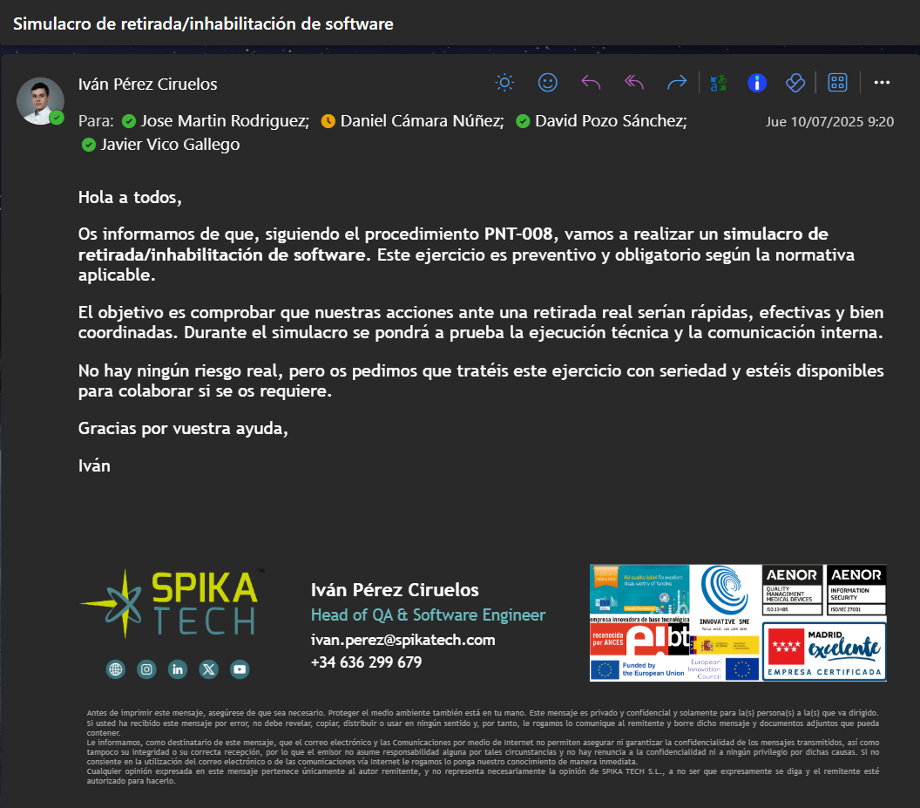

- Resultados
¿Se impidió correctamente el acceso a la versión afectada? Sí
¿Se notificó a los departamentos afectados? Sí
Conclusión sobre la eficacia del procedimiento: El simulacro se ha desarrollado de forma satisfactoria, cumpliendo los tiempos previstos y demostrando que el procedimiento PNT-008 es eficaz para gestionar una retirada o inhabilitación de software. La versión afectada fue correctamente identificada e inhabilitada de forma remota, impidiendo el acceso de usuarios simulados. La comunicación interna funcionó de manera adecuada, y los departamentos implicados respondieron conforme a lo esperado.

